**Ejercicio Genérico M5A: Test - con imagen**

**\*** MA_G10_01_CO

**DATOS DEL RECURSO**

**\*** Título del recurso (**65** caracteres máx.): Determina si una función es inyectiva

**\*** Descripción del recurso: Determinar si una función es inyectiva, desde las diferentes representaciones

**\*** Palabras clave del recurso (separadas por comas ","): función, inyectiva

**\*** Tiempo estimado (minutos): 5 minutos

**\*** Acción didáctica (indicar sólo una)

|  |  |  |  |  |  |  |  |
| --- | --- | --- | --- | --- | --- | --- | --- |
| Exposición |  | Ejercitación | X | Preguntas con respuesta libre |  | Juegos |  |
| Estudio |  | Proyecto |  | Evaluación |  | Generador de actividades |  |

**\*** Competencia (indicar sólo una)

|  |  |  |  |
| --- | --- | --- | --- |
| … en comunicación lingüística |  | … matemática | X |
| … en el conocimiento y la interacción con el mundo físico |  | Tratamiento de la información y competencia digital |  |
| … social y ciudadana |  | … cultural y artística |  |
| … para aprender a aprender |  | Autonomía e iniciativa personal |  |

**\*** Tipo de Media (indicar sólo una)

|  |  |  |  |  |  |  |  |
| --- | --- | --- | --- | --- | --- | --- | --- |
| Secuencia de imágenes |  | Video |  | Animación |  | Interactivo | X |
| Actividad |  | Web |  | Mapa conceptual |  | Audio |  |
| Texto |  | Imagen |  | Documento |  |  |  |

**\*** Nivel del ejercicio: 2-Medio

**DATOS DEL EJERCICIO**

**\*** Título del ejercicio (**86** caracteres máx.): Determina si una función es inyectiva

**\*** Grado del ejercicio: S

**\*** Enunciado (Instrucción **193** caracteres máximo):

Para la representación de función que aparece en la imagen, elige entre las opciones la que consideres correcta.

Más información (ventana flotante): En la representación conjuntista, la noción de inyectividad se asocia a que cada flecha que sale del dominio de la función, llega a un elemento distinto del codominio.

Mostrar al inicio del ejercicio ventana Más información (S/N): N

**\*** Sin ordenación aleatoria (S/N):)N

Mostrar calculadora (S/N): S

**\*** Respuesta única (S/N): S

**\*** Pregunta 1 (**173** caracteres máximo)

La representación que aparece en la imagen corresponde a una función:

Explicación (**173** caracteres máximo): Que una función sea inyectiva significa que elementos distintos en el dominio se relacionan con elementos distintos en el codominio.

**\*** IMAGEN:

**\*** Nombre de archivo Shutterstock o descripción de ilustración a crear

Crear una imagen como la que aparece en <http://calculo.cc/temas/temas_bachillerato/primero_ciencias_sociales/funciones/imagenes/teoria/inyectica/biyectiva.gif>

Editar para que el conjunto X de salida sea rojo, el conjunto Y sea azul y las flechas entre ellos sean verdes. La flecha que une X con Y debe ser naranja.

**\*** Imagen normal: MA_G10_01_REC80_F1n

**\*** Respuestas (mín. 2 – máx. 5, 58 caracteres máximo cada respuesta)

Inyectiva, por el criterio de la recta horizontal

No inyectiva, porque una flecha es diagonal

**Inyectiva, porque el dominio satura el codominio**

No inyectiva, porque no se sabe la ecuación.

Pregunta 2 (**173** caracteres máximo)

La representación que aparece en la imagen corresponde a una función:

Explicación (**173** caracteres máximo)

Una función es inyectiva cuando en el dominio no puede haber dos o más elementos asociados a un mismo elemento del codominio

**\*** IMAGEN:

**\*** Nombre de archivo Shutterstock o descripción de ilustración a crear

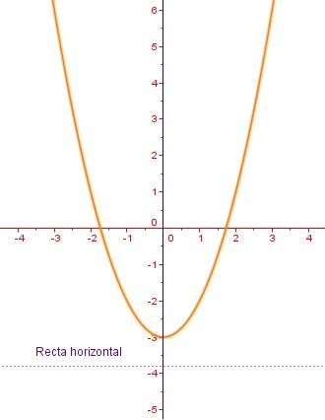

**\*** Imagen normal: MA_G10_01_REC80_F2n

**\*** Respuestas (mín. 2 – máx. 5, 58 caracteres máximo cada respuesta)

Inyectiva, porque el dominio satura el codominio

Inyectiva, por el criterio de la recta horizontal.

No inyectiva, porque la recta horizontal no la corta

**No inyectiva, por el criterio de la recta horizontal**

Pregunta 3 (**173** caracteres máximo)

La representación que aparece en la imagen corresponde a una función:

Explicación (**173** caracteres máximo)

En la representación conjuntista, la noción de inyectividad se asocia a que cada flecha que sale del dominio de la función, llega a un elemento distinto del codominio.

**\*** IMAGEN:

**\*** Nombre de archivo Shutterstock o descripción de ilustración a crear

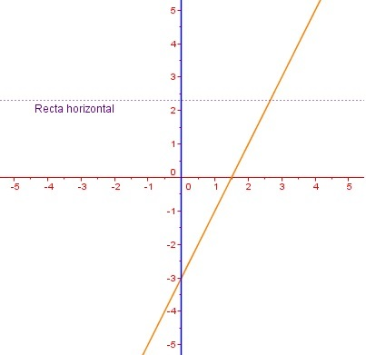

**\*** Imagen normal: MA_G10_01_REC80_F3n

**\*** Respuestas (mín. 2 – máx. 5, 58 caracteres máximo cada respuesta)

No inyectiva, porque es una recta

No inyectiva, por el criterio de la recta horizontal

**Inyectiva, por el criterio de la recta horizontal**

Inyectiva, porque está en el plano cartesiano